ΕΠΙΜΕΛΗΤΗΡΙΟ ΚΕΦΑΛΟΝΙΑΣ & ΙΘΑΚΗΣ
ΑΝΑΚΟΙΝΩΣΗ ΥΠΟΨΗΦΙΟΤΗΤΑΣ ΜΑΡΙΑΣ ΚΟΥΝΑΔΗ
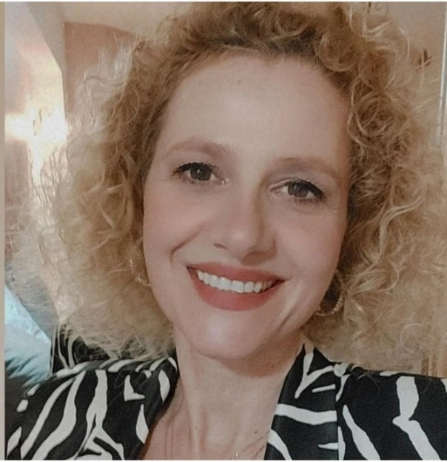

Μετά από 18 χρόνια εμπειρίας ως ελεύθερος επαγγελματίας στο λιανεμπόριο, αντιμετωπίζοντας την κάθε δυσκολία και ελισσόμενη για την επιβίωσή της, αισθάνομαι ότι μπορώ να προσφέρω στο επιμελητήριο αναδεικνύοντας τα προβλήματα και τις δυσκολίες που αντιμετωπίζει το εμπόριο.
Πάντα με συνείδηση "Επιχειρούμε Μαζί" με επικεφαλή τον Αναστάσιο Καλογηράτο για μια αλλαγή του επιμελητηρίου, έτσι ώστε να καταστεί χρήσιμο, ωφέλιμο και λειτουργικό για όλους τους επιχειρηματίες της περιοχής μας.
Γιατί πιστεύω ότι κάθε επιχείρηση είναι ξεχωριστή και χρειάζεται στοχευμένη βοήθεια!
"Επιχειρούμε Μαζί"
"Αλλάζουμε το Επιμελητήριο"

